### Crear una fila de alienígenas

Ahora estamos listos para generar una fila completa de alienígenas. Para crear una fila completa, primero crearemos un único alienígena, de modo que tengamos acceso a la anchura del alienígena. Colocaremos un alienígena en el lado izquierdo de la pantalla y seguiremos añadiendo alienígenas hasta que nos quedemos sin espacio:

**alien_invasion.py**

def _create_fleet(self):  
 """Create the fleet of aliens."""  
 # Create an alien and keep adding aliens until there's no room left.  
 # Spacing between aliens is one alien width.  
 alien = Alien(self)  
 alien_width = alien.rect.width  
  
❶ current_x = alien_width  
❷ while current_x < (self.settings.screen_width - 2 * alien_width):  
❸ new_alien = Alien(self)  
❹ new_alien.x = current_x  
 new_alien.rect.x = current_x  
 self.aliens.add(new_alien)  
❺ current_x += 2 * alien_width

Obtenemos la anchura del alienígena del primer alienígena que hemos creado, y luego definimos una variable llamada current_x ❶. Se refiere a la posición horizontal del siguiente robot que queremos colocar en la pantalla. Inicialmente la fijamos a una anchura de alienígena, para desplazar al primer alienígena de la flota desde el borde izquierdo de la pantalla.

A continuación, iniciamos el bucle while ❷; vamos a seguir añadiendo aliens *while* hay espacio suficiente para colocar uno. Para determinar si hay espacio para colocar otro alienígena, compararemos current_x con algún valor máximo. Un primer intento de definir este bucle podría tener este aspecto:

while current_x < self.settings.screen_width:

Esto parece que podría funcionar, pero colocaría al último alienígena de la fila en el extremo derecho de la pantalla. Así que añadimos un pequeño margen en el lado derecho de la pantalla. Mientras haya espacio de al menos dos anchos de alienígena en el borde derecho de la pantalla, entramos en el bucle y añadimos otro alienígena a la flota.

Siempre que haya espacio horizontal suficiente para continuar el bucle, queremos hacer dos cosas: crear un alienígena en la posición correcta y definir la posición horizontal del siguiente alienígena de la fila. Creamos un alienígena y lo asignamos a new_alien ❸. Luego fijamos la posición horizontal precisa al valor actual de current_x ❹. También posicionamos el rect del alienígena en este mismo *x*-valor, y añadimos el nuevo alienígena al grupo self.aliens.

Por último, incrementamos el valor de current_x ❺. Añadimos dos anchos de alienígena a la posición horizontal, para que pase el alienígena que acabamos de añadir y para dejar también algo de espacio entre los alienígenas. Python volverá a evaluar la condición al inicio del bucle while y decidirá si hay espacio para otro alienígena. Cuando no quede espacio, el bucle terminará, y deberíamos tener una fila completa de alienígenas.

Cuando ejecutes ahora *Alien Invasion*, deberías ver aparecer la primera fila de alienígenas, como en la Figura 13-3.

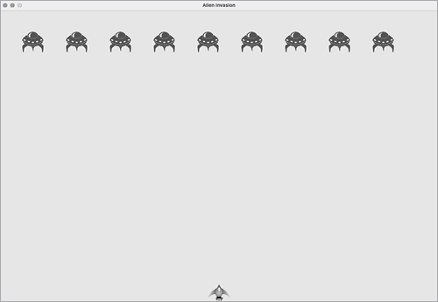

Figura13-3: La primera fila de alienígenas

[anterior](c13_6.html)[Subtema 7 de 33: (Ver todo)](c13.html)[siguiente](c13_8.html)